**Через Центральный Тянь-Шань1**

**1932 г.**

*К.В. Станюкович*

Когда я проснулся и вылез из-под брезента, было великолепное утро. Мерное дрожание палубы и легкий встречный ветер усиливали радостное ощущение движения.

Нос нашего парохода резал ярко-зеленые прозрачные волны, в которых перекрещивались, уходя в глубину, мерцающие световые нити.

Неоглядный простор Иссык-Куля с легкими, чуть пенистыми волнами был удивительно красив.

Справа, по ходу корабля, за бурыми предгорьями могучей стеной поднимался хребет Терскей-Алатау. На его склонах даже отсюда, издалека, была хорошо видна темно-зеленая бархатная полоса еловых лесов. Выше она сменялась оливково-зеленой каймой высокогорных лугов, а над лесами и лугами высоко в безоблачное небо уходил прикрытый ледниками и снеговыми плащами острый зубчатый гребень хребта.

Необыкновенное ощущение полноты жизни и радости сбывающейся мечты охватило меня. Передо мной был Тянь-Шань, о котором я столько мечтал.

Почти рядом со мной, крепко держась за поручни, с высоко поднятой головой стоял Даниил Николаевич. Ветер шевелил его седые волосы, по обычно суровому лицу пробегала легкая улыбка, полуоткрытым ртом он как бы ловил свежий, чуть соленый ветер.

Передо мной был не знакомый мне строгий профессор, требовательный, нередко язвительно резкий, передо мной стоял человек, который очень счастлив. И именно теперь мне стали понятны его слова, которыми он начал один свой доклад в Географическом обществе:

«Кто хоть раз вдохнул смолистый запах арчи, кто хоть раз прошел по горной тропе Тянь-Шаня, тот раб навек, и цепи свои с любовью будет носить до гроба».

* * *

Так начиналась экспедиция Ленинградского университета в Центральный Тянь-Шань.

Во главе экспедиции был знаменитый исследователь Средней Азии профессор Даниил Николаевич Кашкаров.

В состав экспедиции, кроме самого Даниила Николаевича, входили студент-зоолог Сашка и препаратор Люся. В эту же экспедицию посчастливилось попасть и мне, студенту-ботанику.

Давно я мечтал попасть в Тянь-Шань. И вот как-то на первомайской демонстрации я случайно оказался рядом с Даниилом Николаевичем. Он незадолго до этого перешел из Среднеазиатского университета в Ленинградский и рассказывал окружившим его студентам о Средней Азии. Говорил Даниил Николаевич необыкновенно ярко.

Слова с каким-то треском и хрустом вылетали из его рта. Он говорил весь, не только его рот, брови, глаза, руки, все тело, казалось, участвовали в рассказе. Да и сами рассказы были удивительно сочны. Это были блестящие вдохновенные песни о Средней Азии. Он говорил о пустынях, где воздух плывет от зноя и все гибнет от жары, и об ореховых горных лесах, насыщенных запахом цветов, шепотом листвы, где воздух и ветер переполнены жизнью.

– Вы знаете!.. Вы знаете! Что такое Бед-пак-дала,- с жаром выпаливал он и замолкал.- Это самая страшная пустыня. Там даже названия все жуткие. Одно место, например, называется «мозги кипят», а другое – «моча кипит», третье – «верблюды сдохли», четвертое – «проклятье божье». Вот какие названия! Не надо и объяснять, куда вы попали.

А я слушал-слушал и все больше разгорался.

На демонстрации я несколько раз подходил к нему, раскрывал было рот, но сказать все-таки не решался.

Наконец, я несмело подошел и попросил его взять меня в экспедицию в Среднюю Азию.

Но взял меня Даниил Николаевич не сразу, целый месяц он мучил меня, не говоря ни да ни нет. Когда он встречал меня в коридоре, то подбегал и тут же рассказывал какой-нибудь трагический случай. В продолжение целого месяца он пугал меня буранами и перевалами, голодом и холодом, маляриями и скорпионами. Я упрямо твердил: «Все равно очень хочу ехать». Тогда он стал говорить, что денег мало и платить много не будут. Я по-прежнему настаивал и говорил, что на прокорм заработаю на Бадаевских складах, где мы, студенты, часто подрабатывали на разгрузке поездов.

Потом я выработал особую тактику. Мне совестно было повторять «возьмите меня, Даниил Николаевич», а другого я ничего не мог придумать. Тогда я просто стал приходить к нему на кафедру или ждать его в коридоре. Приходил и молча смотрел на него, а он в свою очередь, когда встречал меня в университетском коридоре, подходил и неожиданно спрашивал:

– А вы знаете, какой процент смертности от укуса гюрзы? А? Не знаете? 90!

Или:

– А вы знаете, что мы пойдем через перевал Заукучак, на котором в 1916 году погиб караван больше чем в 200 человек?

Наконец, Даниил Николаевич не выдержал.

– Черт с вами, то есть черт возьми, наверное, нужно вас взять! – сказал он и при этом очень хорошо, ласково улыбнулся, но тотчас же скроил зверскую физиономию.

Перед самым отъездом он осведомился у меня: «А вы умеете писать стихи»? Когда я сказал, что, к сожалению, нет, он заявил: «Вот это хорошо. Гораздо важнее уметь варить кашу». Я обещал, что кашу варить научусь, и только после этого был зачислен в экспедицию.

И вот, наконец, мы на Иссык-Куле. Перед нами катит свои ярко-синие крутые волны это гигантское озеро. И кажется, что это не озеро, а морской залив, глубоко вдавшийся в континент. Мы видим яркую сине-зеленую гладь, высокобортные корабли, способные противостоять сильным штормам, моряков в форме с удивительным количеством галунов и изъясняющихся на самом причудливом морском жаргоне.

На меня Иссык-Куль произвел впечатление куска моря, заброшенного в центр континента. И это неспроста. И тип судов и залихватские манеры моряков говорят о том, что с Иссык-Кулем шутить не стоит. Когда из Буамского ущелья в Иссык-Кульскую котловину врывается ветер, озеро мгновенно покрывается барашками, а через полчаса-час на нем уже гуляет штормовая волна. Шторм на Иссык-Куле – дело серьезное.

У края высокой террасы над Иссык-Кулем на каменном постаменте стоит невысокая скала, на ее вершине бронзовый орел держит в когтях карту Центральной Азии.

На скале – бронзовый медальон с почти орлиным суровым горбоносым профилем.

Мы долго стояли молча. Сзади нас, внизу искрилось яркое синее озеро, перед нами вставали могучие кряжи Терскей- Алатау, у подножия которого раскинулся город, названный именем человека, похороненного под скалой.

Невольно в воображении возникали картины прошлого: песчаные вихри, несущиеся навстречу маленькому каравану, который тяжело бредет по холодным просторам Тибета; измученные верблюды; люди, дошедшие до предельного переутомления, и несокрушимая воля этого человека, многие годы ведущего караван через Монголию, Тибет, Китай…

Какая невероятная настойчивость, какое удивительное самоотвержение!

Какая прекрасная жизнь, наполненная трудом, лишениями, непрерывной борьбой и победами.

Какая прекрасная смерть на боевом посту, в пути, на пороге новых открытий!

На меня могила Пржевальского произвела очень сильное впечатление, но я видел, что больше всех был взволнован Даниил Николаевич.

О чем он думал? Не знаю. Может быть, о том, что недолго и ему осталось странствовать по горам и пустыням?

Мне почему-то казалось, что Пржевальский был для него чем-то очень, очень большим. Даниил Николаевич начинал свою жизнь, когда оканчивала путь эта великая звезда. Он шел по той же дороге, он тоже был зоолог, он также всю жизнь посвятил Азии.

И вот уже на склоне дней стоит он у могилы своего великого предшественника.

И та долгая задумчивость, в которую он был погружен, что это было?

Может быть, он сравнивал свою и его жизнь; что сделал тот и что сделал он.

Я не знаю, о чем он думал. Но мне кажется, что я правильно догадался.

В Пржевальске наша экспедиция окончательно сформировалась. Здесь Даниил Николаевич встретился со своим старым другом Урусбаем Кичкентаевым, с которым путешествовал много раз.

Урусбай Кичкентаев, несмотря на свои семьдесят лет, был на редкость деятельным человеком. Это был классический «караван-баши» – начальник каравана и проводник. Он всю жизнь водил людей по Тянь-Шаню.

Даниил Николаевич очень гордился Урусбаем, для него он был, пожалуй, самой большой достопримечательностью нашей экспедиции. И Урусбай это чувствовал и вел себя соответственно.

С самого начала был заведен такой порядок, что в распоряжения Урусбая по каравану никто не вмешивался: он был

очень ревнив к своему авторитету. А Даниил Николаевич его тщательно оберегал.

Впрочем, на власть и авторитет в караване Урусбай, конечно, имел право. Только мы, молодые студенты, этого сначала не понимали.

Ведь Урусбай был поистине мастер своего дела, он абсолютно точно знал все дороги по Центральному Тянь-Шаню, все расстояния, все перевалы, все аулы. Он не только знал все переправы через реки, но и когда, в какое время дня можно переправляться.

Он знал где, когда и какой есть корм для лошадей, как обстоит дело с топливом, где какая дичь, где здесь живут люди. И что за люди.

Мало того, все эти люди почти без исключения были его родственниками.

По части лошадей он мог дать сто очков вперед любому животноводу, он знал и вьючку, и седловку, и уход, и лечение.

Нас же, зеленых студентов, он с первых слов убил на месте: все растения и всех животных Урусбай называл не иначе как по-латыни.

И хитер был старик совершенно исключительно, но как-то по-хорошему хитер, пожалуй, даже не хитер, а лукав.

Вот, например, к концу экспедиции садимся мы утром пить чай. В это время у нас было плохо с сахаром. Но Урусбай берет самый большой из наколотых кусков сахара, эдак в 100-150 граммов, и с какой-то нелепой внимательностью начинает его рассматривать. Затем он его неожиданно роняет в свою огромную кружку и с деланным ужасом кричит:

– Уронил! Уронил! – и оглядывает всех нас с комически испуганным видом.

Что же делать, не вытаскивать же теперь мокрый кусок у него из чая!..

Но, несмотря на подобные штуки, сердиться на него было невозможно.

Кажется, всегда в жизни он держался так. По его собственному рассказу, когда он крал себе жену, то поступил следующим образом. Поставил свою юрту недалеко от юрты родителей невесты. Затем украл невесту и ускакал с ней, а когда все бросились их искать, вернулся и спрятался в своей собственной юрте, стоявшей за 200 шагов от юрты родителей невесты. Там прожил он с молодой женой целую неделю, пока его родственники не уладили дело. Он обещал уплатить калым, все успокоились. Но калыма он так и не заплатил.

Вообще, хитрый был старик – хитрый, но приятный.

Урусбай вошел в нашу экспедицию не один, он взял с собой двух помощников: Асыла и Дюшамбая. Вот после этого и началось по существу формирование нашей экспедиции.

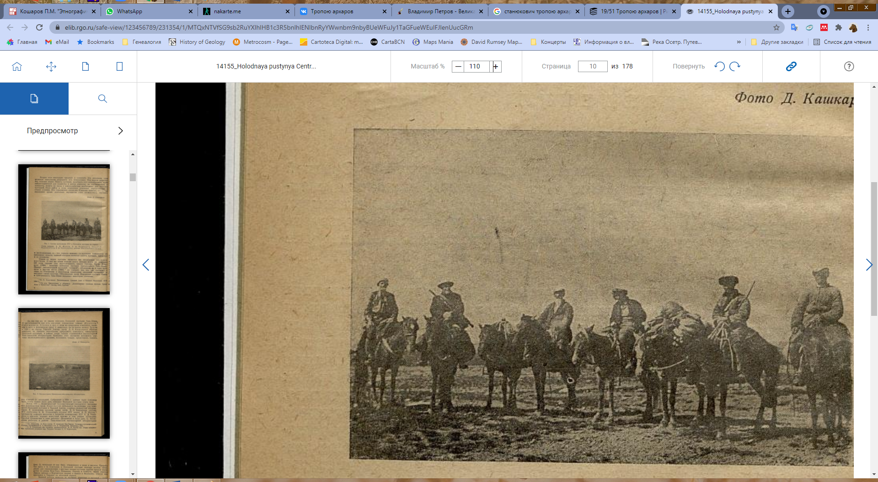

Рис. 1 Состав экспедиции ЛГУ в Холодную пустыню на сыртах. Слева направо: А.Н.Жуков, Д.Н. Кашкаров, Орузбай Кашкинтаев, Е.Д.Николаева, рабочие Дюшамбай и Асыл

Мы покупали лошадей, кошмы, седла, подковы и уздечки, продовольствие и брезенты. Мы бегали по магазинам, по базару, мы носились, не жалея ног, по мастерским и по кустарям. И в течение нескольких дней снаряжение экспедиции было закончено и караван сформирован.

Вечером второго дня, после выхода из Пржевальска, наши палатки уже стояли на берегу веселой горной реки. А кругом в долине и по склонам шумели, раскачивая густыми мохнатыми ветвями, тяньшанские ели. Они удивительно красивы – эти почти пирамидальные ели, и их узкая, как у кипариса, крона высоко вонзается в синее-синее южное небо.

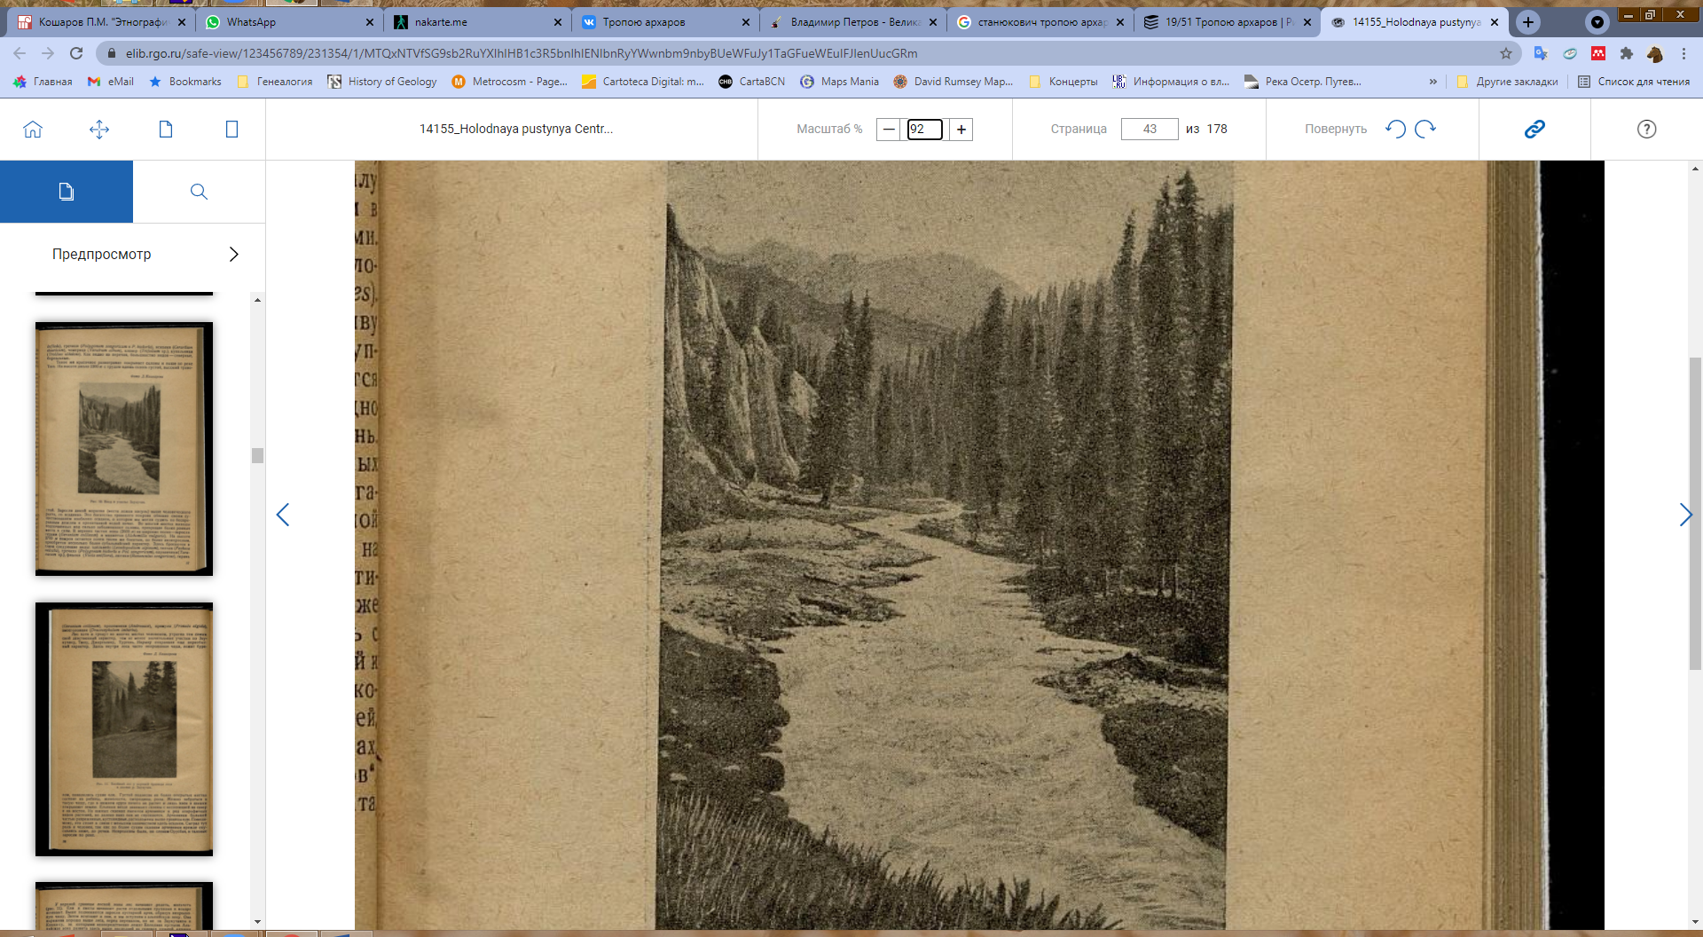

Рис. 2 Вход в ущелье Заукучак

Под елями росли густые и высокие травы, а там, где ели сходились погуще, сплошным ковром землю покрывали золотистые мхи. И в этом лесу порой можно было видеть, как, раздвинув мох, выглядывала на солнечный свет ярко- красная головка сыроежки.

Вечером горел костер, освещая палатки, вокруг которых поднимались травы и огромные, как колонны, серые стволы елей. Шумела река, и Даниил Николаевич, смотря на пылавший костер, рассказывал. Кругом, мирно позванивая уздечками, паслись лошади, и пар от закипавшей каши волновал наши голодные желудки.

– Хорошо,- прерывая рассказ, сказал Даниил Николаевич,- наконец мы в поле, наконец начинается экспедиция. И знаете, нам не хватает только одного – нам необходима собака.

Услышав это, я посмотрел на Даниила Николаевича и засмеялся, и все засмеялись, так это было неожиданно и так кстати. Прямо против него, на краю освещенного круга стояла собака. Откуда она взялась – неизвестно. Но это действительно была собака; повернув голову набок, она внимательно смотрела на Даниила Николаевича.

– Рыжий,- сказал я,- Рыжий (иначе нельзя было и назвать эту прямо-таки огненную собаку), иди сюда! – И она, несколько боязливо поеживаясь, неуверенно, но все же двинулась к нам.

Следующая наша ночевка была уже в высокогорьях, выше верхней границы леса. В это весеннее время цвели купальницы, и высокогорные луга горели ярко-желтым цветом. Среди лугов по склонам гор широкими пятнами темной зелени выделялись куртины стелющейся арчи. Здесь, между кустами арчи, среди ярко цветущих купальниц стояли наши палатки.

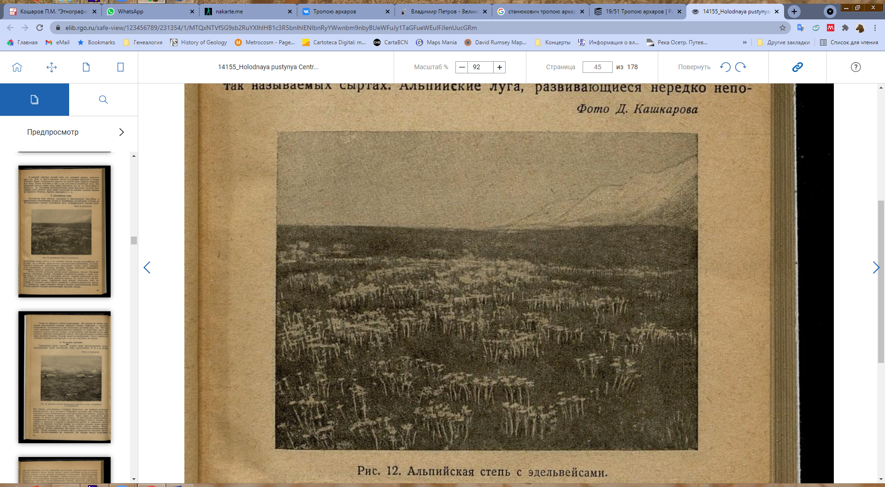

Рис. 3 Альпийская степь с эдельвейсами

На этой стоянке дважды прославился наш зоолог Сашка. Он с утра «ушел за фауной». Так почему-то всегда говорили наши зоологи, когда уходили на охоту. Так вот, ушел Сашка и встретил фауну – дикую козу. Он выстрелил по этой фауне, не взведя курка. Обиженная фауна не стала ждать, убежала!

Но всего интереснее то, что Сашка пришел, рассказал нам всем об этом, послушал, как мы смеемся по этому случаю, обиделся и опять ушел за фауной.

Вернулся он только к вечеру и долго молчал. Но не выдержал и рассказал нам еще более интересную историю. Оказывается, он и вечером умудрился повторить свой трюк, на этот раз несколько видоизменив его. На этот раз, встретив дикую козу, он стрелял уже из незаряженного ружья.

– Дело в том,- сообщил он мне доверительно,- что, видимо, я методически не продумал, не подготовил все, что нужно, от этого у меня и неудача. Нужно все методически продумать.

На следующий день, миновав пояс низких, густых кобрезиевых лугов, покрывавших жесткой щеткой все склоны, мы дошли до морен. По морене поднялись на ледник Заукучак и, пробивая узкую дорожку по снегу, покрывавшему ледник, поднялись на перевал. Нам было легко это сделать – мы шли с раннего утра, и над нами было безоблачное небо, а воздух был неподвижен. Не всем так везло, как нам.

Давно, еще до революции, большой караван, застигнутый на этом перевале бураном, почти полностью погиб. Люди были похоронены, но трупы лошадей, верблюдов, ишаков и баранов все еще постепенно вытаивают из снега и льда летом.

Мне даже почудилось, что рядом с трупом вмерзшей в ледник лошади я вижу скорченную фигуру замерзшего человека. Я не подошел ближе, чтобы удостовериться в этом, да может быть мне просто показалось. Мне стало немного жутко, и я думал: как не повезло этим людям, как бились они в снегу, как постепенно теряли силы, как засыпали, привалившись к своим лошадям и верблюдам, чтобы уже никогда не проснуться.

Контраст между северными и южными склонами Терскей-Алатау поразителен. На этих южных склонах мы не увидели ни богатых высокогорных лугов, ни еловых лесов. Да и склоны самого хребта быстро переходили в ровное, слабо всхолмленное высокогорное плато. Это были знаменитые сырты.

Ровные и на первый взгляд безжизненные сырты, лежащие перед нами, уходили далеко к западу и востоку. Блестели разбросанные здесь и там небольшие озера и медленно текущие меандрирующие ручьи и реки, темнели огромные вросшие в землю валуны.

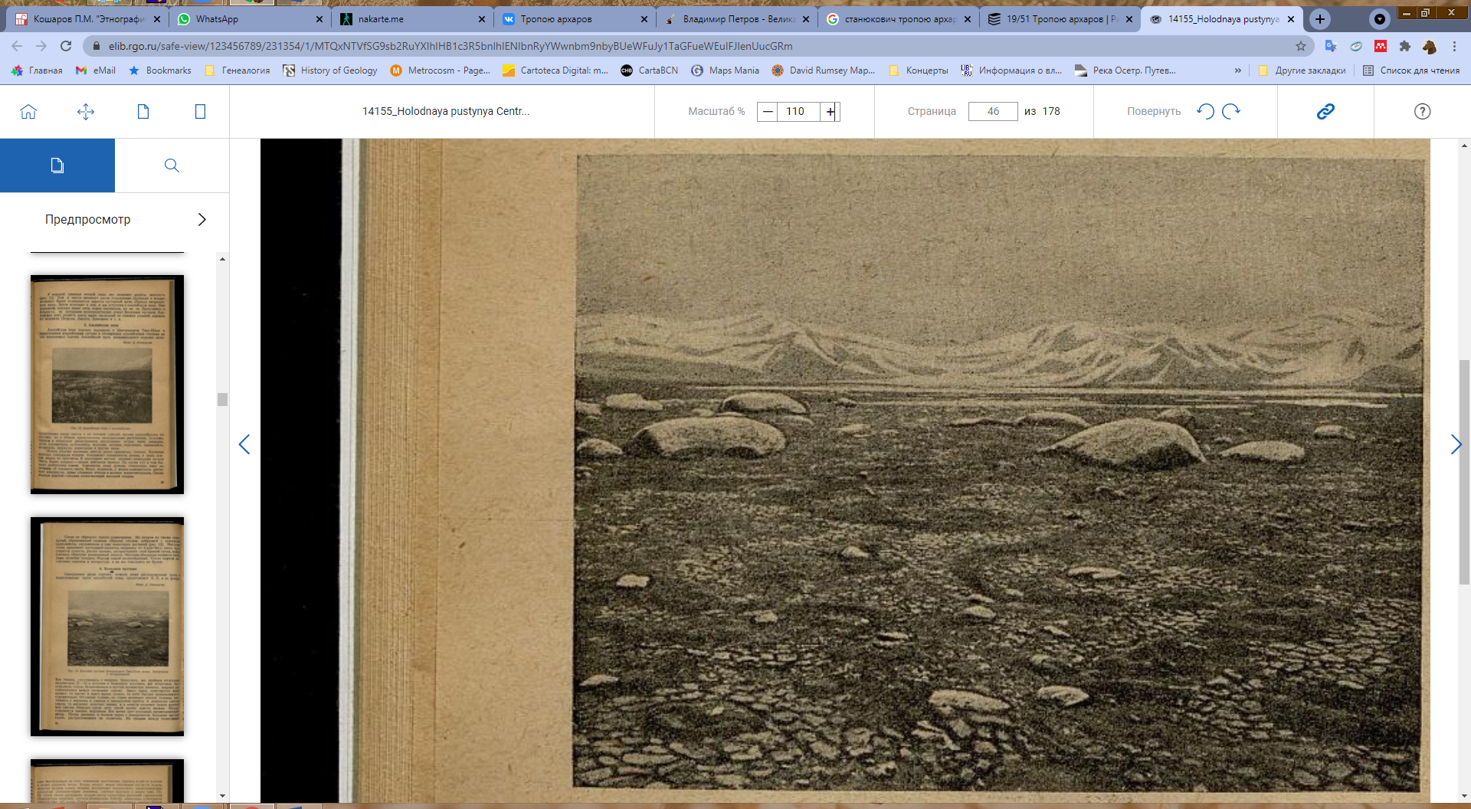

Рис. 4 Холодная пустыня Центрального Тянь-Шаня между Заукучаком и обсерваторией

И по этой безжизненной равнине со страшной силой несся ветер. Он встретил нас на спуске с перевала, провожал целый день, пока мы шли по плато до высокогорной тяньшанской обсерватории, дул весь следующий день, и следующую неделю, и все лето, которое мы провели здесь.

Ветер, непрерывный ветер,- вот самое яркое впечатление, которое оставляют сырты Центрального Тянь-Шаня. Ветер, который не дает писать, трепля листы записной книжки, рвет гербарную бумагу, тушит спичку, от которой вы хотите прикурить, уносит решительно все, что не привязано или не придавлено камнем,-бумагу, папиросы, фуражку, даже консервную банку, если ее опорожнили.

Ветер не только мешает работать, он мешает думать. Он, кажется, выдувает мысли из головы, и от него страшно устаешь к концу дня.

Посредине этого плато, у подножия небольшого склона, стоит невысокое здание. Это высокогорная тяньшанская обсерватория; сзади уступ защищает ее от ветра, впереди – ледники и белые гребни хребта Акширяк. А кругом, вправо и влево, широкие, чуть всхолмленные равнины сыртов.

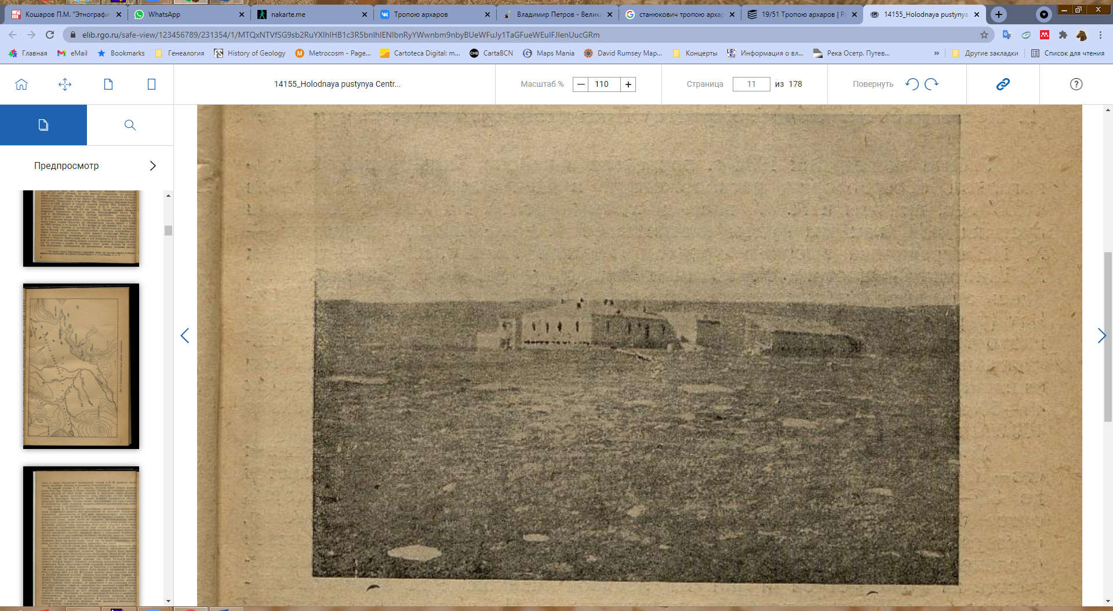

Рис. 5 Высокогорная Центрально-тянь-шаньская обсерватория

Здесь, в обсерватории, мы и обосновались на все лето. Отсюда мы делали то близкие, то далекие вылазки. В одной из Комнат обсерватории мы обрабатывали свои сборы, перекладывали и сушили растения, препарировали шкурки птиц, переписывали дневники и проявляли пластинки. Здесь обсуждались результаты наших вылазок и продумывались планы дальнейшей работы. Сюда мы возвращались отдохнуть. Здесь мы ели и спали, веселились и ругались. Здесь мы и жили и работали. В нашей комнате было тесно, в ней было свалено все снаряжение, а на окне стоял граммофон. Это был довольно-таки почтенный товарищ, он прожил, видимо, бурную трудовую жизнь и надеялся, что, оставшись без пружин, обретет здесь покой. Не тут-то было – искусные сотрудники метеостанции не дали ему отдохнуть. Они вертят его диск пальцем, и из его надтреснутой мембраны с хрипом и воем вылетают то дрожащие марши лейб-гвардейских полков, то лихие звуки матчиша – самого модного танца в 1907 году.

За окном расстилались сырты, упирающиеся в морены; за холмами морен начинались ледники и фирны Акширяка.

Суровый холодный ледниковый пейзаж, а над ним поднимал свою белую пологую вершину пик Киргизского Совнаркома. Он был все лето перед нами, это пик, белый с висячими снеговыми флагами по гребню, с взмытой в небо волнообразной вершиной, по обе стороны которой лежали ледники. Он все лето был перед нами, манил и звал, и нет ничего удивительного, что мы к осени не выдержали и полезли на него.

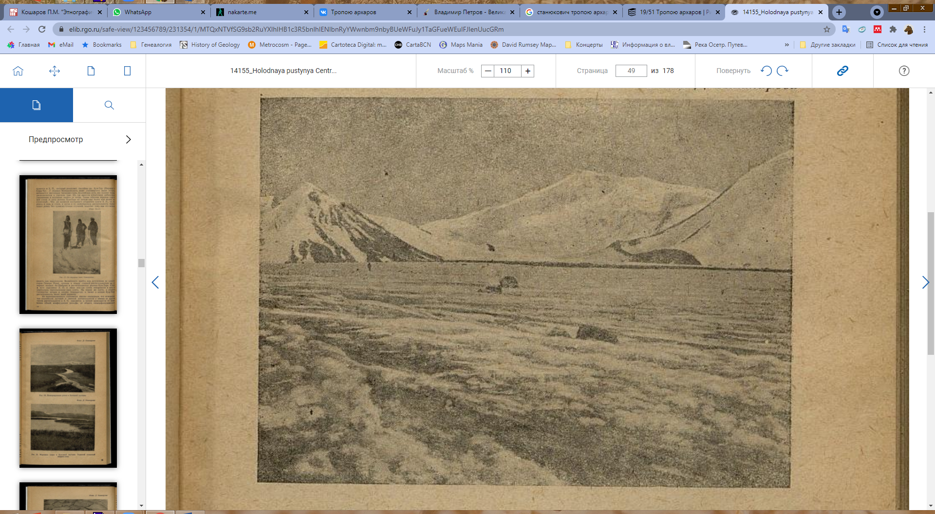

Рис. 6 Пик Совнаркома и ледник Совнаркома

Странный, непередаваемо своеобразный мир окружал нас на сыртах. Все, решительно все тут было сурово, необычно. Здесь, на высоте 3600-3800 метров, климат суровее, чем на Памире, или, скажем, на Новой Земле. Цветки водяных лютиков здесь каждое утро вмерзали в лед, каждую ночь образующийся на поверхности озерков. Летом выпадал снег.

Но накал солнца очень велик, слой атмосферы тонок, солнечные лучи легче пробивают ее и хорошо нагревают поверхность земли. Поэтому на сыртах вся жизнь и сосредоточена вдоль поверхностного слоя почвы. Листья растений обычно распластаны по земле; корни располагаются в почве также недалеко от ее поверхности. Уже на глубине не свыше метра лежит вечная мерзлота, а в некоторых местах и подземные льды.

Погода на сыртах крайне переменчива – только что светило солнце и было так тепло, что мы ходили в одних рубашках, через минуту нашла туча, пошел снег и мы мерзнем в полушубках.

Например, в один из дней июля наблюдался ночью заморозок, крупа и сильный ветер; 8 часов утра – ясно, тихо, тепло; 10 часов – сильный ветер, облачно, густой снег выпал на три сантиметра; 11 часов 30 минут – ясно, тихо, снег тает; 16 часов-снежный буран, туман, полная потеря видимости; 19 часов – тихо, облачно; ночью – ясно, ветер.

С погодой связана и вся жизнь на сыртах. Когда дует ветер и холодно, все замирает, не слышно пения птиц, не видно насекомых, исчезают мыши-полевки, сурки. Бабочки и мухи сидят неподвижно, их без труда в это время можно брать руками. Ветер, как перекати-поле, катит по земле окоченелых комаров-долгоножек, которые тщетно пытаются вяло движущимися ножками уцепиться за что-нибудь. Ветер треплет и несет почти неподвижных бабочек.

Вот затихло на минуту, выглянуло солнце, сразу из травы с громкой песней поднялся вверх хохлатый жаворонок, над камнями появились мухи, в воздух взлетели бабочки, жужжат шмели. Полевки так торопятся использовать краткие периоды затишья, что не перестают грызть траву даже в присутствии человека. Но подул ветер -упали на землю и замерли, уцепившись за траву, насекомые, исчезли птицы, спрятались полевки.

Периоды затишья здесь настолько коротки, что даже поздно вечером, в темноте, если тихо, можно слышать песню жаворонков.

Животный мир сыртов небогат, но своеобразен, некоторые животные чувствуют себя в высокогорьях прекрасно.

Так, южные склоны холмов, где мерзлота залегает глубоко, изрыты сурчиными норами. Между ними проложены многочисленные тропинки. На кучах земли у входа в норы бессменно стоят дежурные сурки, оберегающие покой всей колонии. Иногда это одиночки, а чаще целые семейства, состоящие из толстых «папы» и «мамы» и компании молодых. Стоит появиться врагу, как дежурный сурок пронзительным свистом поднимает тревогу, и все скрываются в норах. Молодые сурки, правда, более любопытны и менее осторожны.

Нередко даже после многократного тревожного свиста родителей какой-либо из молодых все еще выглядывает из норы, с невероятным любопытством рассматривая приближающегося человека, и только когда вы подходите совсем близко – зверек с тонким не то стоном, не то свистом исчезает.

Сурчиная нора -это надежное убежище, это блиндаж- дот, а если она вырыта в каменистой морене, то просто неприступная крепость. Одновременно это удобная квартира. Состоит она из коридора и просторной комнаты (камеры), имеющей длину до метра и высоту около сорока сантиметров. Комната выстлана чистым сеном. Из комнаты два-три, иногда четыре хода ведут наружу. Отдельно расположен склад сена (столовая зимой); имеется даже подземная уборная. В сурчиной норе сухо и чисто. Раскопать нору очень трудно, длина ее может быть десять-пятнадцать метров. Если сурок успел вскочить в нору – он в безопасности. Ни волк, ни лиса, ни собака никогда даже не пытаются ее разрыть. Только силач. медведь берется за раскопки сурчиной норы, но и ему это удается с большим трудом. Земля, выброшенная из норы и образующая холмик у ее входа, служит сурку наблюдательной вышкой, с которой он видит окрестности, и только убедившись, что кругом ничего опасного нет, отправляется на кормежку. Но далеко от норы сурок обычно не отходит, гораздо чаще он кормится недалеко от входа в свое убежище, чтобы сразу с громким тревожным свистом нырнуть в него, как только заметит опасность.

Врагов у сурка много, сменяющиеся часовые сурчиной колонии зорко озирают окрестности, поэтому трудно застать их врасплох.

Мне доводилось видеть, как сурки провожали свистом проходившего через сурчиный городок волка: ближайшие прятались в норы, а дальние наблюдали без особого страха.

Не всякая собака справится с сурком. Наш Рыжий на моих глазах пытался отрезать сурку дорогу к норе. Зверек несколько раз вставал на задние лапы и два раза бросался в атаку, свистя и щелкая зубами. Он дважды сумел укусить Рыжего и с боем пробился в свою нору.

По-видимому, наибольший ущерб причиняют суркам не волки, не лисицы или собаки, которые обычно ловят молодых, не беркут и другие хищные птицы, а человек, охотящийся на них с ружьем и капканами.

Кроме сурков, самых обычных обитателей сыртов, здесь довольно много и других, более мелких грызунов. Короткохвостые серые полевки, так же как сурки, живут колониями, причем колонии эти расположены на густых лужках. Здесь нередко можно видеть сплошную сетку узеньких дорожек, то идущих по земле, то ныряющих в отверстия бесчисленных нор.

Из крупных животных наиболее многочисленны в сыртах горные бараны – архары. Особенно часто они нам встречались в верховьях Сарыджаза. Занимаясь здесь изучением растительности, мы ежедневно видели на склонах стада архаров, нередко более чем в сотню голов. За такими стадами, обычно где-нибудь невдалеке, следует и снежный барс-ирбис, но увидеть барса трудно – он очень осторожен.

По приезде на сырты Сашка получил, вернее вымолил у Даниила Николаевича, отдельную самостоятельную тему – экология архара. Сначала он «выяснял обстановку» по теме. Для этого он уходил после завтрака с биноклем на ближайшие холмы. К обеду или несколько раньше он возвращался. Обычно он сообщал, что видел архаров издали, но приблизиться к ним невозможно из-за «дальности расстояния».

Я советовал ему как-нибудь встать пораньше, потому что архары только утром ходят низко, а на весь день уходят к снегу. Но он не слушал, а говорил, что я ботаник и в зоологических вопросах ничего не понимаю.

Затем Сашка два раза выезжал, взяв с собой Дюшамбая, за архарьей «фауной». Но, по-видимому, и здесь не все «методически продумал», потому что возвращался с пустыми руками.

Тогда Даниил Николаевич отнял у него тему «экология архара» и дал тему «экология сурка». Сашка возмущался, но внутренне, видимо, был доволен: во-первых, ходить недалеко- сурки были везде вокруг обсерватории, во-вторых, вставать рано не надо – сурки сами вставали достаточно поздно, в-третьих, он решил собрать сурковые шкурки для манто своей ненаглядной Марочки, которая, судя по его словам, ждет не дождется его в Ленинграде.

В середине лета произошло одно событие, которое, как я уже говорил, было заранее предопределено всем ходом нашей экспедиции. Напротив наших окон торчал пик Киргизского Совнаркома. Мы ежедневно и неоднократно, если он не бывал закрыт облаками, рассматривали его так и в бинокли; мы чуть не ежедневно спорили, откуда удобнее лезть на него, что нужно брать, сколько это займет времени и т. д.

И когда Даниил Николаевич как-то раз сказал нам, чтобы мы кончали эти пустые, бесплодные разговоры, мы сразу заявили, что немедленно, завтра же идем и обязательно залезем на вершину.

Даниил Николаевич ответил, что мы никуда не залезем, но, несмотря на это, принял самое деятельное участие в наших сборах. Он помогал нам красить очки, так как у нас не было темных, снеговых. И даже проверил прочность веревки, которой мы должны были связаться. Для этого он, привязав веревку к коньку крыши в конюшне, несколько раз обвязывался ею плотно вокруг пояса, затем становился на табуретку и прыгал с нее. Веревка была прочная и не рвалась, чем все мы, а особенно Даниил Николаевич, были очень довольны.

На следующее утро, еще до света, мы верхом подъехали к леднику, по моренам вошли на него, связались и двинулись вверх.

Это был мой первый поход по снегу, и я никогда не забуду совершенно непривычное и необычайное ощущение, которое испытывает человек, идущий по снегу в ясный солнечный день на высоте в 4000-5000 метров. На снегу было не только тепло, было просто жарко, и солнце, отражаясь из- под ног и с окружающих склонов, буквально жгло нас со всех сторон. Сначала это было незаметно, но среди дня все лицо, шея буквально горели, особенно жгло шею, горло под подбородком; это место всегда защищено, а здесь свет был снизу.

Отправились вчетвером. Связанные одной веревкой, мы неторопливо шли сначала по леднику, потом по склону, потом выбрались на гребень и по гребню потянулись вверх.

Было тепло, даже жарко, полная тишина и странное, прямо можно сказать нестерпимое, сияние снега, от которого мы ничем не были защищены.

Мы шли, останавливались, опять шли. Дорога не имела препятствий, наст был тверд и удобен.

Мы шли как-то удивительно благополучно. Без напряжения и без всяких происшествий. У начала гребня один из нас даже бросил на снег рюкзак с продуктами и со всякими вещами. Дальше мы поднимались примерно до трех часов дня, и вот, когда до вершины было сравнительно недалеко, нас покрыло облако и повалил густой снег. Последнюю сотню или полторы сотни метров до вершины мы шли уже совершенно не видя ничего вокруг. Кругом – вправо, влево, внизу, вверху – все было белым-бело. Ощущение было такое, точно мы находимся внутри белого шара. Вверх мы лезли легко и благополучно. А вот когда, уже дойдя до вершины, повернули назад вниз, тут несколько раз становилось по-настоящему страшно. Я шел первым, я вел всех и шел по самому гребню. Но как вести людей и куда, когда все одинаково бело, когда не видно, где кончается снеговой флаг, по которому мы идем, и начинается километровая пропасть? Эта пустота, эта пропасть была совсем незаметна,, несколько раз мой самодельный ледоруб, которым я нащупывал дорогу, проваливался в пустоту.

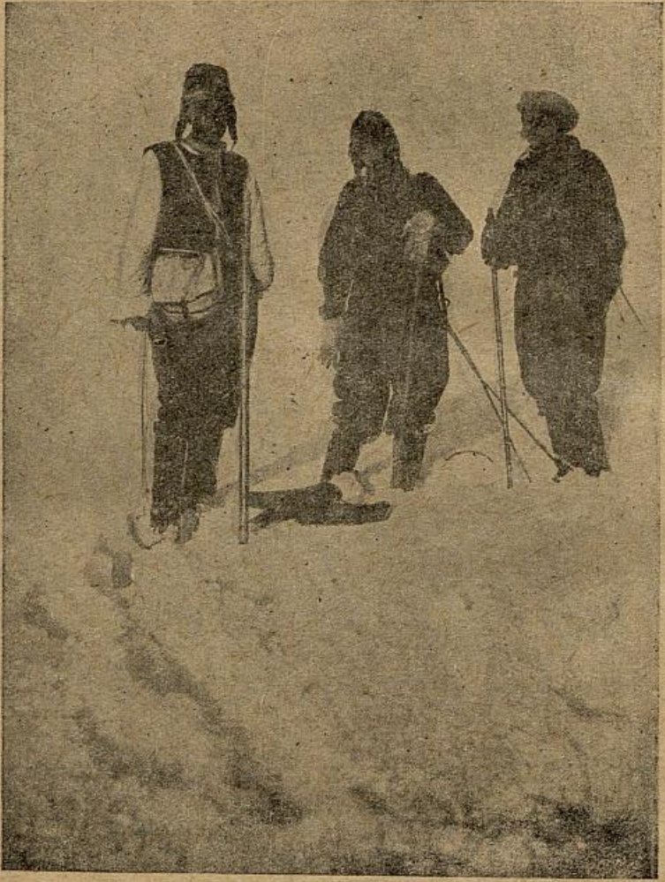

Рис. 7 На вершине пика Совнаркома (СНК Киргизии)

Кое-как мы благополучно спустились и на ледник, но здесь дело оказалось гораздо хуже. Те трещины, которые днем мы, даже не видя (так как они были скрыты снегом), проходили по насту совершенно спокойно, вдруг стали нам угрожать. В течение теплого дня наст оттаял, снег размяк. Здесь я впервые услышал, как со свистом оседает снег в трещину при вашем приближении, обозначая провал едва заметной, чуть более темной линией.

В одну такую трещину и ввалилась Люся. Из сугроба торчала только ее голова и растопыренные руки, глаза растерянно моргали. Я лежал на снегу, натягивая веревку.

– Ну, Люся, давай вылезай,-сказал я,-веревка натянута, никуда вниз не пойдешь.

– Не могу,- безнадежно сказала она.

– Да ну же, не дури! Упрись руками или держись за веревку и вылезай.

– Не могу…

– Что не могу, не валяй дурака, лезь! Что же мы тут долго сидеть будем?

– Не могу… Как хотите…

– А ну, ребята, давайте нож, отрежем веревку,- закричал я. Люсю точно пружиной кто-то выбросил из трещины.

В общем, к концу ледника мы добрались уже в темноте.

Обработало нас солнышко как следует. На следующий день двое из нас не могли открыть глаза и целый день просидели в темной комнате. У остальных двоих, которые имели хоть какие-то очки, закрашенные чем-то темным, просто были распухшие физиономии.

Гораздо хуже обстояло дело с Даниилом Николаевичем; он поехал встречать нас и почти полдня ждал у конца ледника, под снегом. На следующий же день у него поднялась температура, а дальше дело пошло еще хуже.

Что это было – я не знаю, вероятно, воспаление легких. А воспаление легких на такой высоте было делом серьезным.

В продолжение нескольких дней ему становилось все хуже и хуже. Он уже ничего не ел и почти ничего не отвечал на наши вопросы, даже бросил принимать лекарства, а мы не могли настаивать, так как он был единственный сведущий в медицине среди нас и сам не хотел помогать себе.

Казалось, он уходил. А мы ничего не могли сделать. Через несколько дней, видимо, начало сдавать сердце. Дыхание было хрипящее, прерывистое, губы и нос почти синие. Под утро той ночи, когда ему было особенно плохо, он, повернув чуть-чуть голову, неожиданно глухо сказал:

– Похороните здесь…

– Не смейте так говорить,- шепотом умолял я,- не смейте! Это неправда! Вы должны бороться. Все, все говорили, что Пржевальский умер не оттого, что его убила болезнь, а оттого, что он поверил в свою смерть. Вы можете выздороветь, вы сильнее болезни. Вы можете быть сильнее Пржевальского.

Он долго-долго лежал молча и потом тихо, каким-то странным свистящим шепотом сказал:

– Ну что ж, попробуем. Принесите аптечку…

И в продолжение целых суток шла борьба. По его команде я укол за уколом всаживал в него камфару, еще что-то сердечное и одновременно через каждые два часа давал ему лошадиные дозы какого-то лекарства.

И через сутки Даниила Николаевича отпустило, через двое он уже сидел, через четверо вышел из комнаты.

В это время Сашка хотел было опять менять свою тему «сурок» на тему «птицы сыртов». Делал он это под тем предлогом, что Даниилу Николаевичу нужна свежая дичь. Но поправляющийся Даниил Николаевич так закричал на него, что Сашка мгновенно прекратил свои домогательства.

А птиц на сыртах довольно много. В тихую погоду везде можно видеть жаворонков и чеканов. В болотах и по берегам озер гнездятся красные утки-атайки, гуси и много куликов. Обилие дичи привлекает на сырты охотников, и во время работы экспедиции мы неоднократно сталкивались с охотничьей бригадой одного из колхозов.

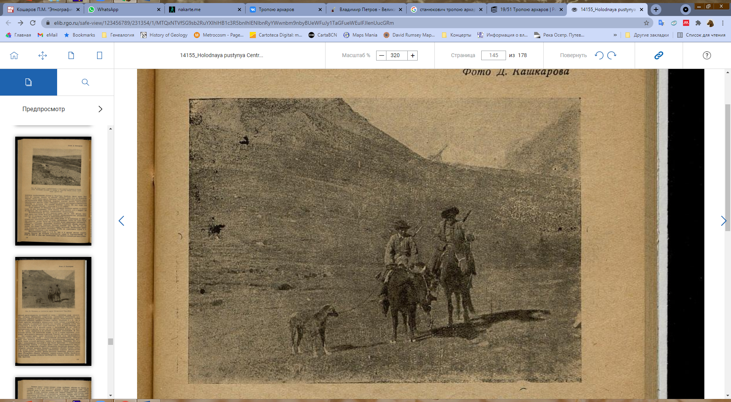

Рис. 8 Охотники за сурками на сыртах Центрального Тянь-Шаня

В этой бригаде было всего три человека. Они, в основном, охотились за сурками, карауля с ружьем у норы или ловя их петлями и капканами. Но, кроме ружей и капканов, у этой бригады были ловчие беркуты. С беркутами они охотились и на лис и на сурков. Хороший беркут может взять даже молодого волка.

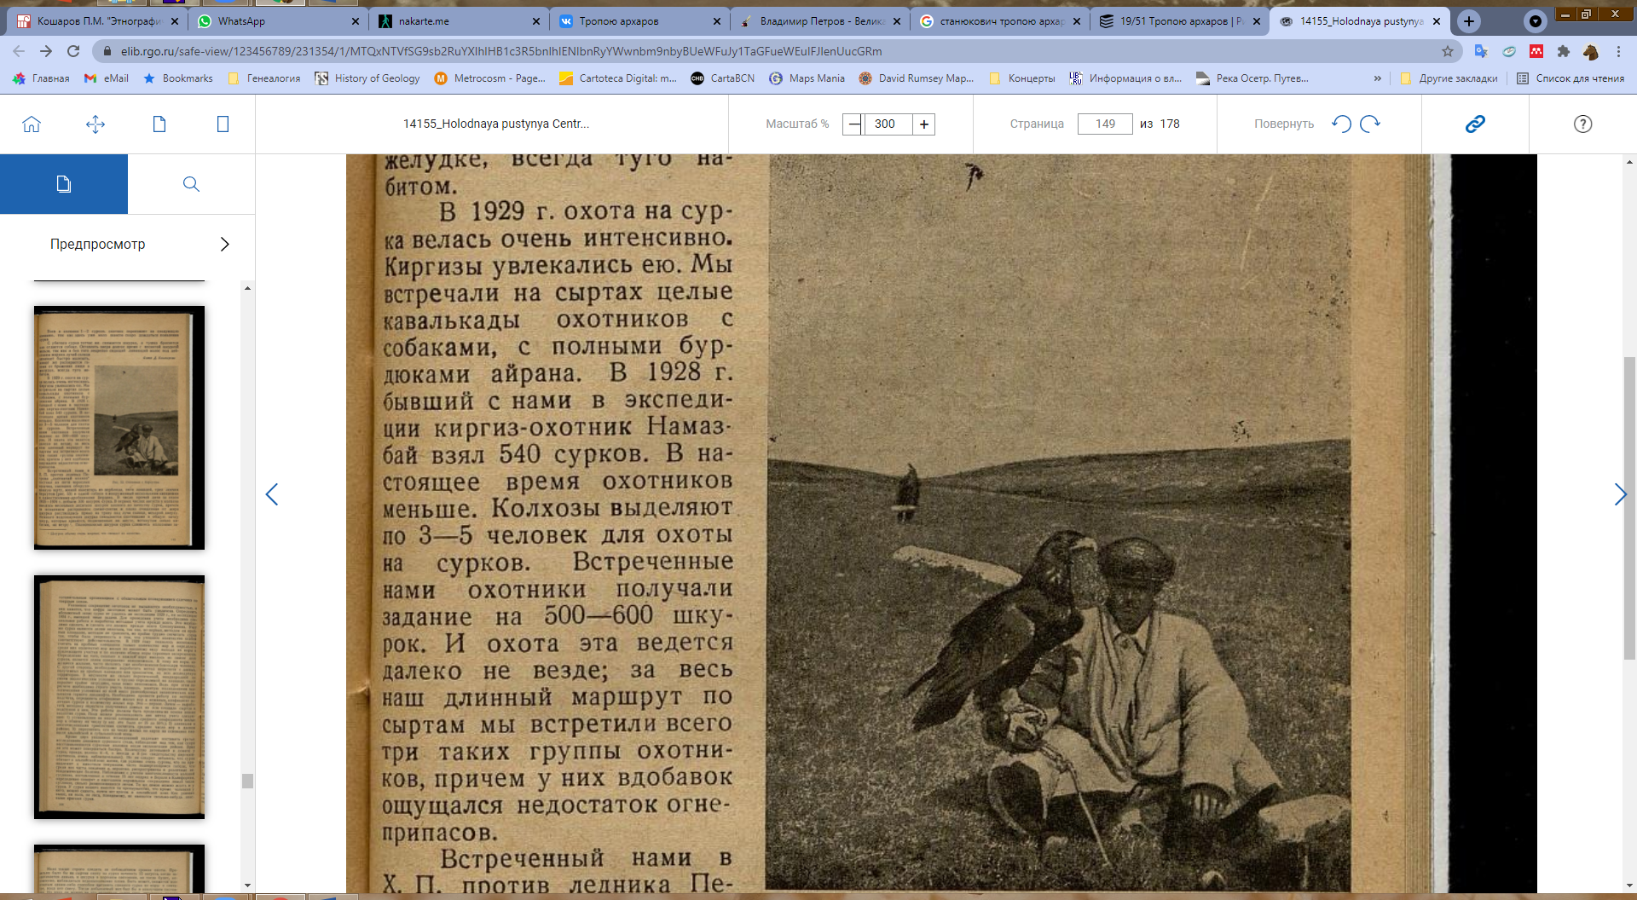

Рис. 9Охотники с беркутом

Но все наблюдения над зверями и птицами мне приходилось вести попутно – ведь моя главная задача была изучить совершенно своеобразную растительность сыртов.

Голая, растрескавшаяся поверхность сыртов на огромной площади покрыта специфическими высокогорными растениями-подушками.

Рис. 10 Подушки Sibbaldia tetrandra в Холодной пустыне Центрального Тянь-Шаня

Растения-подушки состоят из массы плотно сжатых и переплетенных между собой побегов и несколько напоминают плотную моховую кочку. Поверхность такой подушки сплошь покрыта мелкими листочками.

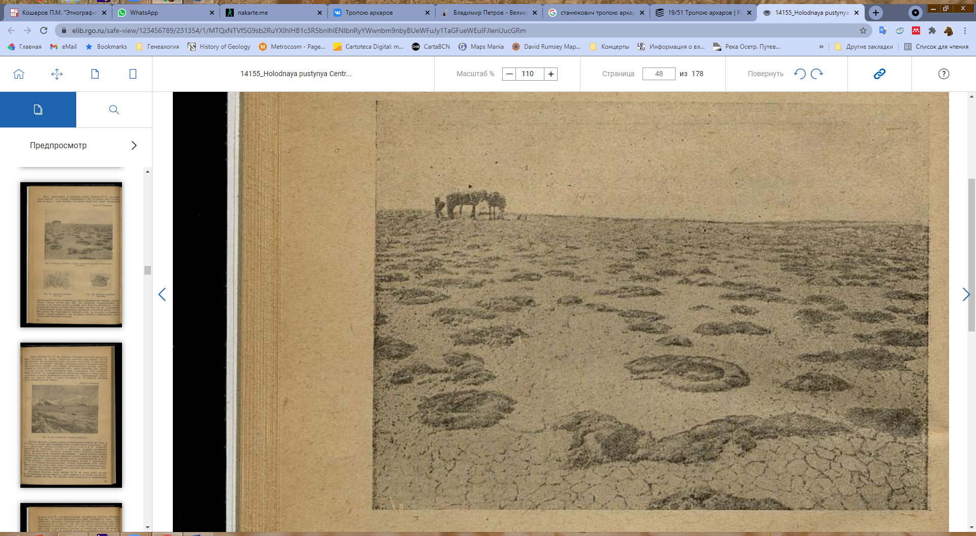

Подушковидная форма растений – хорошее приспособление к суровым условиям жизни в высокогорьях. Низкая, плотная, обтекаемая подушка лучше переносит воздействие ветра, хорошо сохраняет тепло, поэтому меньше страдает от непрерывных колебаний температуры воздуха, обычных в высокогорьях; подушка всей своей поверхностью впитывает дождевую влагу и отдает ее своим корням, которые расположены не только в почве, но и в самом теле подушки.

На плоских высокогорных сыртах, где дует постоянный ветер, растения-подушки встречаются очень часто. Нередко они господствуют на площади в десятки квадратных километров.

Ветер в сыртах поистине скульптор, который лепит формы растений. Он придает им именно такую форму, которая наиболее удобна для существования в условиях непрерывных жестоких ветров.

В понижениях, в котловинах или между камнями, где ветра меньше, растения-подушки растут нормально, развиваясь одинаково во все стороны. В таких условиях нередко можно видеть подушку в форме симметрично круглой лепешки; горизонтально развивающиеся побеги тесно переплетаются между собой, старые листья на них не опадают. В результате получается образование настолько плотное, что на подушке может стоять человек, не причиняя ей ущерба. В некоторых горах (Копет-Даг) встречаются такие плотные подушки, что их не разрежешь ножом, нужно рубить топором. А в Андах Южной Америки, говорят, есть и такие, от которых отскакивает револьверная пуля.

На сыртах Центрального Тянь-Шаня подушки обычно имеют высоту 20-30 сантиметров и от полуметра до полутора метров в поперечнике.

Достигнув определенной величины, подушка начинает отмирать в центре. Получается кольцо. В середине такого все разрастающегося живого кольца может возникнуть другая подушка, в ней третья и так далее; с Течением времени образуется ряд концентрических окружностей из растений-подушек, которые постепенно разрастаются, раздвигаются, как круги по воде от упавшего камня. Только движение этих растительных кругов идет медленно и продолжается столетиями и даже тысячелетиями.

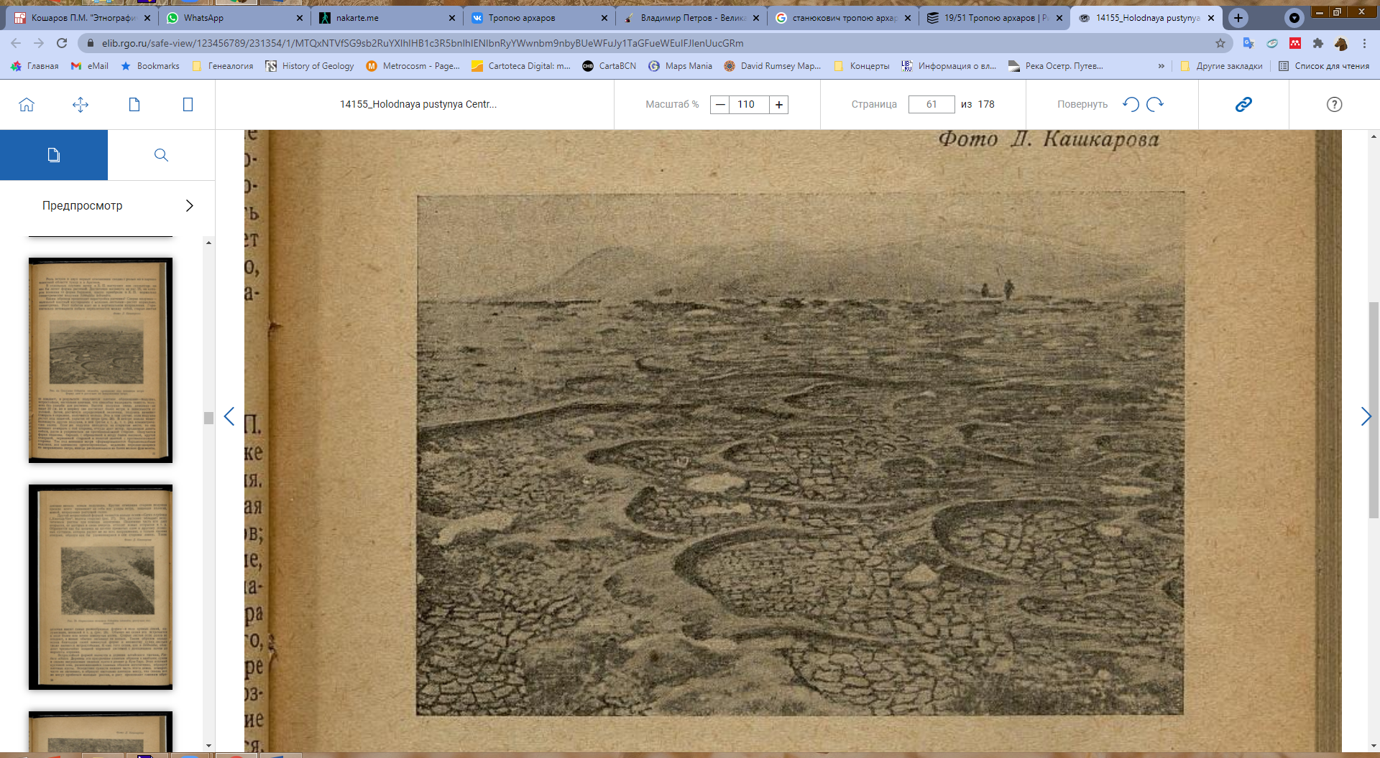

Рис. 11 Подушки Sibbaldia tetrandra, принявшие под влиянием ветра форму дюн и растущие по направлению ветра

Если же подушка растет на открытом месте, на плато, где непрерывно дуют ветры, то отмирание ее происходит с той стороны, откуда дуют постоянные ветры, а нарастание – с противоположной. Получается подкова, «бархан» с крутой и высокой отмершей наветренной стороной и пологой живой подветренной.

Медленно двигаются по плато сыртов эти живые волны, защищая свои молодые зеленые склончики остатками отмерших частей подушки.

Все, что не может сопротивляться и противостоять непрерывному воздействию ветра на сыртах, гибнет. Мелкие растения, не могущие выносить вымораживающего дыхания ветра, прячутся в глубокие трещины почвы, а почва на сыртах вся покрыта трещинами. Как голубыми бордюрами, сплошными каемочками цветков горечавок отмечены нередко на большом протяжении все трещины в почве сыртов. Обычно растения таких трещин – крошечные крупки и горечавки – едва достигают двух-трех сантиметров в высоту. Все они состоят только из крошечной розетки листьев и небольших стебельков с цветками – это растения-карлики. Они спрятаны в трещины, притаились за камнями, плотно прижали свои листья к земле, так как земля теплее окружающего воздуха.

Многие из этих мелких растений, боящихся ветра, поселяются под защитой подушек.

Иногда внутри большой подушки, под ее защитой, развивается масса менее ветровыносливых растении. Получается целая клумба, где под прикрытием подушковидных растении, как в крепости, растут другие, менее стойкие растения.

В продолжение всего лета мы изучали растительность сыртов. Но вот начала желтеть трава, чаще плясали в воздухе белые мухи, резче стал ветер.

В один прекрасный день нас собрал Даниил Николаевич.

– Вот какое дело. У нас все кончилось. Работу мы кончили, фураж кончили, продовольствие кончаем, кончаются и деньги.

Но теперь вопрос – как идти назад. Через Заукучак? Это самое быстрое (три дня пути до Пржевальска), самое разумное и самое неинтересное. Второй вариант пути – на Алма-Ату, это дольше, 10-12 дней пути и уже рискованно, но гораздо интереснее. Последнее – идти через весь Центральный Тянь-Шань в Фергану, это уже самое долгое (20 дней пути) и, по-видимому, почти нереальное, на такой маршрут у нас нет ни продовольствия, ни времени, ни денег, ни возможностей. Это уже авантюра, потому что мы рискуем застрять здесь, если перевалы закроются.

В начале сентября на тропе, уходящей вниз по Кум-Теру, растянулся наш караван. Мы все-таки шли на Фергану.

Навстречу с высокогорных пастбищ тянулись стада баранов, косяки отъевшихся коней, качались на вьюках собранные юрты, котлы, кошмы и всякий скарб, ехали разряженные киргизки в невероятно громоздких белых головных уборах, ребята на конях и ишаках. Колхозы торопились спуститься вниз с летних пастбищ до закрытия перевалов.

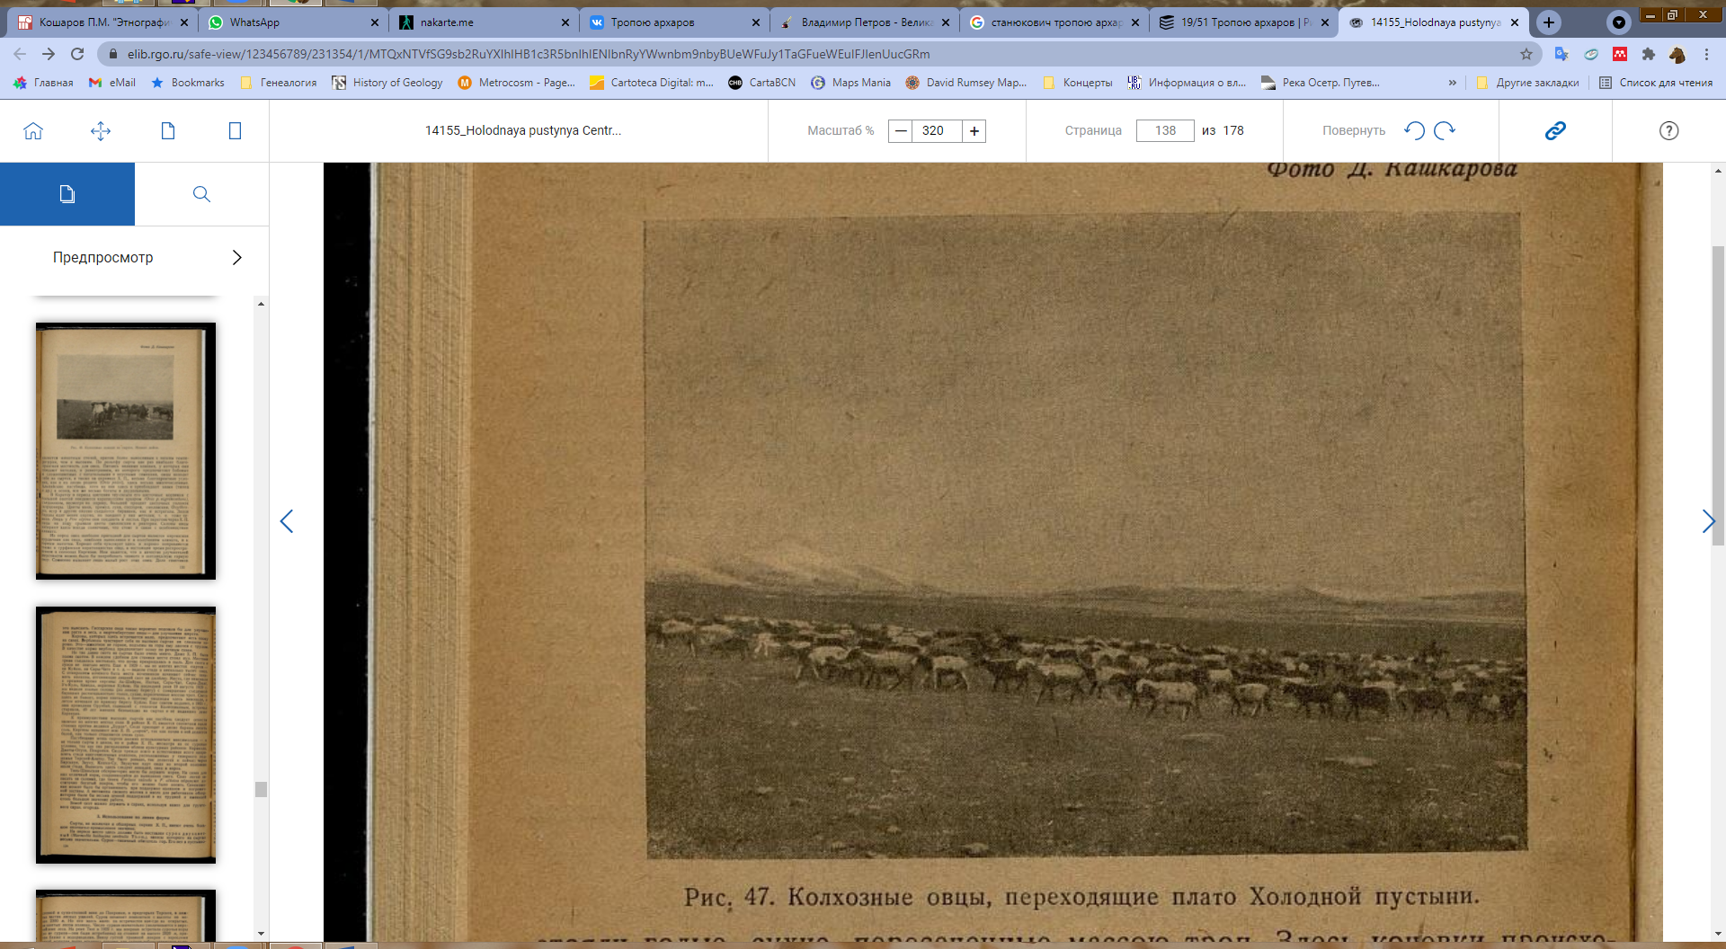

Рис. 12 Колхозные овцы, переходящие плато Холодной пустыни

Все шли вниз с гор, а мы уходили в самое сердце Центрального Тянь-Шаня, чтобы пройти вдоль всего Нарына и, поднявшись по его нижнему притоку Алабуге, на другом конце .Тянь-Шаня, и перевалив через перевал Яссы в Ферганском хребте, выйти в Ферганскую долину. До перевала предстоял путь более четырехсот километров по горным тропам.

Погода была скверная, старики киргизы зловеще предсказывали ранние снегопады и закрытие перевалов.

Но мы не могли не пойти на риск. В кои-то веки представилась возможность пересечь весь Центральный Тянь-Шань.

Покинув сырты – эту страну ветра и растений-подушек,- мы пошли по постепенно понижающейся долине. Скоро вместо подушечников нас окружали высокогорные степи.

Низкая разреженная высокогорная типчаковая степь покрывала и дно широкой долины и склоны хребтов, обрамлявших ее. Хребты раздвинулись так широко, что долина скорее походила на обширное высокогорное плато, расположенное между хребтами. По этому плато и текла небольшая река Кум-Тер.

Высокогорные степи – золотой фонд животноводства. Здесь все лето пасутся отары овец, табуны коней. Но сейчас, осенью, уже было пусто: ни одного стада, ни одной юрты – все ушли вниз, опасаясь снегопадов.

Два дня мы шли по этой однообразной степи вдоль Кум-Тера. Река, принимая небольшие притоки, становилась все более и более многоводной. И вот, в конце второго дня пути, долина сузилась, превратилась в узкое ущелье. Здесь Кум-Тер сливается с Малым Нарыном и отсюда называется уже Тарагай.

До сих пор тропа была довольно приличной, но в узком ущелье она начала плясать над рекой, то опускаясь к самой воде, а иногда и прямо в воду, то взлетая на кручу высоко по склону над бурным Тарагаем.

В этот день мы, наконец, достигли знаменитых лесов Тара- гая. На тридцать, даже на пятьдесят метров поднимались над нами огромные стройные тяньшанские ели. Их стволы были огромны и великолепны. Как колонны полутора-двухметровой толщины окружали они нас. Узкая пирамидальная крона, как у кипариса, тонкой иглой вонзалась в небо. На срезе многих поверженных великанов насчитывалось двести пятьдесят – триста годовых колец. Под елями росла трава. Здесь были огромные зонтичные, густые зеленые кусты ежи и желтоцветные молочаи, белые и желтые подмаренники.

Среди дня мы наткнулись на лесосеку. Поваленные ели лежали на склоне, распиленные на огромные бревна и очищенные от сучьев.

Когда мы дошли до поселка Нарын, то увидели на лесопилке еловые бревна, сплавленные сюда по реке. Стволы были ровные, совсем без коры и сучков. Река на своем пути обкатала их по скалам и порогам, содрала дочиста кору и сучки.

Транспортировка бревен не представляла труда. Дерево нужно свалить, разделать и спустить вниз по склону, а там уже бурное течение реки брало на себя заботу о доставке к месту использования.

В одном месте на крутом подъеме над рекой наша лучшая лошадь Карюха, несшая наиболее драгоценный вьюк с аппаратурой и дневниками, испугалась и начала пятиться. Дюшамбай совершенно напрасно вцепился в повод и тащил лошадь вперед – он не мог ее удержать. Он только загнул ей голову, и лошадь перестала видеть, что у нее сзади. Поэтому она смело пятилась назад, не видя обрыва, оступилась и сорвалась с тропы. Метров шесть Карюха летела по воздуху, пока не грохнулась навзничь, ударившись вьюками о лежащую в воде ель и не исчезла в реке.

К нашему радостному изумлению, спустя несколько секунд ее голова появилась над водой несколькими метрами ниже по течению. Очевидно, ей помогли перевернуться и поддержали на воде ящики, завьюченные с обеих сторон.

Одному из нас удалось, ныряя под лошадей на узкой тропе, кинуться вперед, сбежать к реке и обогнать лошадь, которую, крутя, несло вниз. Человек вбежал в реку и в тот момент, когда его повалило течение, успел схватить Карюху за повод. Ему кинули веревку и подтащили к берегу, а за ним выбралась и Карюха. Каково же было наше изумление, когда у Карюхи при первом осмотре не оказалось никаких повреждений. Не знаю, что было причиной: смягчили ли удар вьюк и седло, спружинила ли плававшая в воде ель, и лишь только на другой день на спине вздулась опухоль, потом открылась огромная гнойная рана. Вьючные ящики, завернутые в брезент, не пострадали совершенно.

В Нарыне мы не задерживались. Но так как Карюха на время выбыла из строя, пришлось купить какого-то облезлого верблюда и нанять погонщика для него, который сам путешествовал на быке. Этот погонщик, хромой колхозник Джума, оказался человеком неистощимого оптимизма. На любые, обращенные к нему слова он всегда отвечал: «Джюда якши» (очень хорошо). Это был человек очень смышленый и, главное, стойкий. Мы убедились в этом на последнем этапе пути.

В Нарыне у меня с Даниилом Николаевичем произошла ссора.

Сказать по правде, мы довольно сильно изголодались, наше продовольствие было в самом плачевном состоянии. Ели мы два раза в день, и оба раза получали по тарелке рисового супа с постным маслом и по лепешке. Правда, в супе попадались маленькие кусочки мяса. Это была верблюжатина, которую нам пожертвовали по дороге караванщики встречного каравана,- у них надорвался верблюд, и часть этого верблюда они подарили нам. У нас было много споров: одни говорили, что верблюд прежде сдох, а зарезали его уже потом, а другие, наоборот, утверждали, что он сдох именно оттого, что его зарезали. Во всяком случае мы его ели всю дорогу, и чем дальше, тем отвратительнее становилась нам эта верблюжатина.

Но в Нарыне на базаре можно было купить кое-что, здесь было молоко, айран, лепешки, была и другая еда. Но денег у меня не было ни копейки. Я попросил у Даниила Николаевича пять рублей.

– Зачем? – последовал вопрос.

– Да я лепешек и айрану куплю.

– Совершенно не нужно,-безапелляционно заявил Даниил Николаевич,- вам вполне хватает того, что вы получаете.

– Да что вы, Даниил Николаевич,- поразился я,- как это хватает? Да я голодный, как черт, все время!

– Как это голодный? Как это голодный? Вы еще скажете, что я морю вас голодом? -уже сердясь заявил Даниил Николаевич.- Почему это мне не хочется есть, а вам хочется? Почему это мне достаточно, а вам нет?

– Да что вы, Даниил Николаевич, я ведь не жалуюсь, что мало или плохо… Я же ничего не говорил все время. Сколько давали, столько и давали. Но ведь сейчас-то что вам жалко, что я молока выпью?

– Да вы просто чревоугодник! – неожиданно зло закричал Даниил Николаевич.- Вы только о еде все и думаете. Обжора вы!

– Ну, знаете, Даниил Николаевич,- тоже обозлившись, закричал я,- вы просто нарочно всех нас голодом морите!..

– Чревоугодник! Чревоугодник! – кричал Даниил Николаевич.- Вам бы только брюхо набить!..- и, повернувшись, он быстро зашагал прочь.

Я также бросился от него в противоположную сторону. Но он понесся к базару, а лагерь был в противоположном направлении. Поэтому он, опомнившись, повернулся и пошел назад. Со мной произошло то же самое, я побежал не помня себя, куда попало, уперся в какой-то тупик, кинулся обратно, и мы опять сошлись и разминулись, как встречные поезда на большой скорости. При этом мы не глядели друг на друга.

Я вышел из поселка и долго ходил один. Меня всего трясло от обиды. Часа через два меня разыскал Дюшамбай, он передал мне от начальника двадцать пять рублей.

Наступила осень. Что говорить, мы все немного устали, устали от мертвенного спокойствия высокогорий, от непрерывного длительного напряжения, устали от высоты, от недостатка воздуха, устали от холода и почему-то почти всегда встречного ветра. Ночью спальный мешок плохо грел, и по вечерам в палатке вспыхивали опасные разговоры о чистых постелях, о свиных отбивных или о филармонии. Да и немножко надоело по утрам пробивать лед каблуком, чтобы умыться, ломать зубы об окаменелый сыр, который к завтраку делили, рубя топором, надоело поправлять вьюки и гнать, гнать целый день лошадей, которые не идут, поднимать ишаков, которые ложатся, и ломать палку о быка. Этот хладнокровный бык так притерпелся к побоям, что даже не оглядывался, когда его лупили.

Но надо было идти, перед нами поднимался Ферганский хребет весь в пелене облаков. Зная, что перевалы могут закрыться каждый день, мы вставали еще раньше, ложились еще позже и шли, шли, шли.

Наконец, однажды поздно вечером мы добрались до устья реки Алабуги и повернули вверх по долине. Оставалось два тяжелых перехода. До перевала через Ферганский хребет было около восьми-десяти километров. Кругом по широчайшей долине, вернее даже не долине, а межгорному плато, расстилались однообразные, бесконечные сухие типчаковые степи.

Этой ночью Произошло ужасное событие. Ведь Сашка всерьез собирал шкурки сурков, надеясь из них сделать для своей милой шубу или воротник, но шкурки были жирные, сохли они очень плохо и никак не могли высохнуть совсем. Сашка каждый день с утра прятал их в мешок, но вечером на привале вынимал и развешивал на веревке вдоль палатки. Так было всю дорогу, каждый вечер они вывешивались на просушку. А сегодня утром оказалось, что эти шкурки кто-то сожрал. От них остались одни хвосты.

Что Сашка был человек не чересчур умный – это я и прежде знал, но что он выкинет такую глупость, мне и в голову не приходило. Он взял Рыжего, увел в сторону и застрелил.

Все, буквально все были ужасно возмущены. Даниил Николаевич молчал и не глядел на него. Я просто сказал Сашке, что он дурак и что, по-видимому, у него «методически продуманно» выходят только такие варварства, как расстрел собаки. И он промолчал в ответ.

Этой ночью, стоя на страже (мы каждую ночь по очереди караулили лагерь), я сочинил балладу «О красных братьях» – ведь и Сашка и собака были рыжие. Вторая часть баллады гласила, что:

Брата не познаша брат,

И в утра час глухой

На брата поднял руку брат

Под ветра страшный вой.

За обладание одной

Столь дивной из сурчих

Взвился курок и грянул ствол -

И лучший брат затих.

Да, горя беспощаден рок.

Один лишь среди нас

Остался рыжей шерсти клок

Да слезы наших глаз.

Утром за завтраком я огласил эту «балладу».

К моему удивлению, Даниил Николаевич меня не обругал за стихи, видимо оттого, что он был страшно возмущен Сашкой.

В глазах у Даниила Николаевича что-то зажглось и глядя не на меня, а на Сашку, он неожиданно сказал:

– Вообще писать стихи глупо, но это умные стихи, вы бы их выучили, Саша,-и он вырвал у меня из рук бумажку со стихами и сунул ее Сашке,-Выучите, выучите, это вам будет полезно.

Сашка ничего не сказал, он смотрел в землю.

В этот день мы тронулись вверх по Алабуге.

К этому времени наш караван заметно вырос, обилие сборов заставляло все время увеличивать его состав. Ведь мы всю дорогу непрерывно собирали растения, стреляли птиц, ловили насекомых. У нас было тринадцать лошадей под седлом и под вьюками, три ишака, верблюд и бык.

День начался прекрасно: тронулись на рассвете, и когда на безоблачном небе взошло солнце, мы уже быстро шли вверх по долине. Вскоре над далеким Ферганским хребтом появились тучи, среди дня облака закрыли солнце, стал накрапывать дождь. Со второй половины дня он все усиливался и шел не переставая. Текло по спине, стыли руки, наконец и седло намокло, а мы все поднимались вверх по долине. Дорога становилась все хуже, по ней бежали ручейки, земля прилипала к копытам лошадей. В конце дня мы вошли в щель, которая чем дальше, тем становилась уже и поднималась все выше и выше по склонам невидимого, утонувшего в облаках Ферганского хребта.

К вечеру на нас не было сухой нитки. Мы стояли и тряслись от холода, а кругом все было бело от тумана.

Этой ночью мы легли поздно. В абсолютной темноте нигде нельзя было найти плоского места, чтобы поставить палатку; кончилось тем, что поставили ее на косогоре. Хотели согреть чай, собрали все дерево, которое было у нас: палки от второй палатки, запасные топорища, гербарную бумагу, начали разжигать костер, но он только дымил. А когда чайник начал чуть-чуть согреваться, из темноты пришел ишак и опрокинул его. В фонаре «летучая мышь», который вынесли из палатки, лопнуло стекло и задуло пламя. В общем, все было очень «хорошо».

Мокрые и голодные залезли мы в спальные мешки, но долго спать не пришлось. В середине ночи всех разбудил ишак. Он пришел в палатку, лег на меня и нипочем не хотел уходить. Ишаки очень боятся волков, и ночью, если чуют волка, от них отбою нет: они лезут прямо в палатку. Пришлось вставать, выгонять ишака и закрывать вход плотнее. Под утро в палатке начался потоп – вода со склона не нашла себе лучшего места, чем прямой путь среди спальных мешков. Срочно вылезли из палатки и начали копать канаву.

Утром с трудом выползли из спальных мешков. Над головой низко-низко шли облака, чуть выше по склонам гор лежал снег, а кругом, по обе стороны речки, над которой стояла палатка, поднимались мокрые, унылые скалы.

Урусбай с Асылом как-то все-таки умудрились набрать сухих веток и сварить суп. Мы поели, ожили и начали вьючку. Завьючить наш разнопородный караван всегда было нелегко, но вьючить совершенно мокрых животных мокрыми седлами, затягивать осклизшие сыромятные ремни, которые тянутся, как резинки, распутывать узлы и все время урезонивать замученных и полуголодных животных, чтобы они стояли и не дурили, пока их вьючат,- это совсем невесело. Ишаки время от времени пытались удрать куда-нибудь, лошади злились, норовили цапнуть зубами. Наконец, тронулись.

Вчера мы легли мокрые, но кое-как за ночь немного просохли и были утром только сырые. Дождь снова усиливался, и через час-полтора опять все вымокли. Медленно, шаг за шагом караван всползал на перевал, погода все портилась; по мере подъема дождь перешел в мокрый снег. А через час все кругом стало бело, исчезли черные скалы, только изредка сквозь густую-густую косую метель на склонах проступали какие-то неопределенные темные пятна.

Я ехал последним, съежившись в седле, и только старался не перемешивать уже согревшуюся возле тела воду с наружной холодной водой. Передняя часть каравана исчезла вдали, передо мной медленно колыхались постепенно заносимые снегом вьюки на двух последних ишаках.

Ветер дул все резче, и я, наконец, почувствовал, как, обледеневая, начал хрустеть мой ватник.

Подъем становился все круче, на тропе передо мной появилась кровь. Это верблюд скользил и падал по обледенелому склону, кровавя лапы; смешно и жалко было видеть, как эта громадина пыхтела, чтобы не упасть на разъезжающихся ногах. Моя лошадь поминутно останавливалась, тяжело отдувалась и опять трогалась вперед.

И тут началось!- Сперва с одного ишака свалились вьюки. Мы с Джумой слезли и, отогревая руки, долго то тянули, то били о камень смерзшиеся веревочные узлы. А ишак в это время все норовил уйти в сторону с таким безразличным видом, точно его совершенно не касалось, как вьюк поедет дальше.

Завьючили. Пошли.

Упал верблюд и не мог встать, его порезанные широкие подошвы были все в крови. Пришлось снять вьюк, кое-как поднять верблюда, завьючить. Тотчас после этого соскользнул со склона ишак и, трижды перевернувшись, свалился в реку. Он едва не захлебнулся в воде, когда я подскочил и успел перерезать веревки от вьюка. Один вьючный ящик я сразу схватил и кое-как дотащил до берега, а второй едва успел задержать в реке метров на сто ниже по течению. Ишаку я помог встать и дойти до берега.

Мокрый почти по пояс, я стоял, задыхаясь, в реке. Надо мной был крутой снежный склон. Почти целый час ушел на то, чтобы вытащить на тропу обледенелые ящики и кое-как загнать ишака, толкая его сзади и таща вперед.

Но около трех часов дня весь вьючный караван лежал в снегу у подножия небольших черных скал. Морозный ветер нес с перевала, до которого было, кажется, уже недалеко, тучи снега. У обледенелых лошадей крупной непрерывной дрожью тряслись ноги, бык и верблюд лежали. У людей не было сил; мы с Дюшамбаем в оцепенении сидели, закрывшись брезентом, прижавшись к теплому боку верблюда. Ишаки, воспользовавшись безнадзорностью, ушли в сторону ближайших вершин.

И когда я почувствовал, что, отогревшись, начинаю дремать, мне вдруг вспомнилась картина замерзшего каравана на перевале Заукучак – обледенелые, погруженные в снег лошади и верблюды, скорченная фигура замерзшего человека под боком у лошади.

Я встрепенулся и встал. Было холодно и неуютно в этой белой пустыне под черными скалами. Я испугался и начал громко, во весь голос петь. Мне нужно было поднять, во- первых, свой дух, а потом дух у людей. Я насильно придал своему лицу веселое выражение и хриплым, вероятно чрезвычайно противным, голосом начал петь и прыгать на месте. После того как я спел «Дубинушку», стало немного легче, оцепенение спало. Но я никак не ожидал, что мое выступление происходило в присутствии учителя. Надо мной, заносимый снегом, неподвижно стоял всадник на черном коне. Белая киргизская шляпа надвинута на лоб, сосульки и снег в бороде, но совсем синие губы чуть улыбались, и в его дерзких серых глазах был смех.

Мне стало мучительно стыдно этого старого человека, сохранившего бодрость во вьюге на перевале. Он не сказал ни слова и исчез в метели. По-видимому, Даниил Николаевич убедился, что вьючный караван в порядке.

Много раз и тогда и потом я завидовал кипучей молодости моего старого учителя. Мне рассказывали впоследствии, как он, почти шестидесятилетний, плясал на перевале вприсядку, чтобы поднять дух у скисших студентов, когда они налегке, без вьючного каравана отчаивались залезть на перевал.

И сейчас, много лет спустя, когда я вспоминаю своего учителя, я прежде всего вижу не ученого, склонившегося над столом, окруженного книгами и чучелами животных,- я вспоминаю метель, киргизскую шляпу, обледенелую бороду и дерзкие, чуть улыбающиеся серые глаза.

Джума вдруг пронзительно зверски завизжал и, скинув снег с брезента на Дюшамбая и Асыла, прихрамывая, бросился бегом по следам ишаков.

Когда через некоторое время он вынырнул с дезертирами- ишаками из белой пелены вьюги, караван уже тронулся, медленно, шаг за шагом взбираясь по еле видным следам.

Шли мы немыслимо долго, останавливались, дышали, лошади хрипели и раздували бока. Опять шли. Казалось, никогда не кончится это нестерпимое жжение в груди, когда никак нельзя отдышаться разреженным воздухом, ощущение страшной тяжести и дрожи в ногах. Кругом снег, снег, черные скалы и ветер, несущий в лицо режущие снежинки. С перевала прямо на нас двигались тучи.

Мы шли и шли, останавливались и шли опять.

Наконец, под самым перевалом подъем стал менее крут, мы выбрались на ровное место и вскоре начали спуск.

И вдруг все кончилось сразу, мгновенно, как в театре. Мы спустились на сто пятьдесят – двести метров и попали в другой мир: не было снега, не было дождя, только над головой на перевале все еще клубились тучи, а впереди голубело ясное небо. Богатые луга покрывали склоны гор. Огромная, зеленая, раскинулась перед нами Ферганская долина, лесистые склоны, зелень и солнце.

Караван наш буквально покатился под гору. Мгновенно оттаяли и упали на зеленую траву корочки льда с вьюков. Через несколько сотен метров мы сняли полушубки и ватники.

Быстро пересекли пояс богатых высокогорных лугов. Они поражали своей свежестью и зеленью.

Здесь господствовали гречишники, высокие, с жирными, сочными стеблями; мелькали сейчас уже бурые отцветшие головки алтайской купальницы, в начале лета заливающие желтым цветом целые склоны. Рядом с купальницей поднимались ярко-желтые головки джунгарского крестовника, сиреневые анемоны и великое множество разных других сочных трав. По выходам скал были разбросаны буровато-зеленые кусты стелющейся арчи.

Ниже,, по склону среди трав все чаще попадались кустарники. Они становились тем выше, чем ниже мы спускались. Появились кусты миндаля, между ними мелькали в своей осенней буро-красной окраске с многочисленными ярко- красными ягодами кусты колючего шиповника, не менее колючие кусты барбариса с гроздьями продолговатых синих ягод; встречались ржаво-желтые перистые листья рябин с рыже-красными гроздьями. Густые кустарники образовывали то почти сплошные заросли, то отдельные очень красивые группы. Осенняя их окраска создавала великолепный узорчатый ковер, где рубины шиповников с золотом рябин красиво выделялись на темном фоне зеленых лугов.

Но вот мы, видимо, пересекли и пояс кустарников. Появились отдельные деревья и целые их группы. Среди корявых, низких туркестанских кленов вдруг замелькали деревья с удивительно знакомыми листьями. Тропа нырнула в густую тень леса, и тут все сомнения сразу рассеялись; сверху, справа, слева, со всех сторон раскачивались ветки, сгибающиеся под тяжестью яблок. Мы были в яблоневом лесу.

Яблоки – красные, желтые, зеленые – красовались на всех ветвях; они падали от сотрясения нам на головы и плечи, они валялись на земле, в траве и на тропинке, они хрустели под ногами лошадей, они плыли по маленькому ручью, пересекающему лес. Течение десятками и сотнями катило их по камням. Местами плоты из трех-четырех слоев яблок плавали в тихих заводях, создавая запруды.

И вот что замечательно: рядом, бок о бок росли яблони разнообразных сортов с самыми различными яблоками. Крупных яблок, правда, не было, но зато все они отличались по форме, окраске и, что особенно существенно, по вкусу.

Караван остановился. Лошади, ишаки и даже наш флегматичный бык вломились в самую гущу леса, цепляясь вьюками за сучья и стволы, отчего целый яблочный дождь осыпал их сверху. Люди, которым, казалось бы, больше всего надлежало поддерживать порядок в караване, совершенно забыв обо всем на свете, бегали и хохотали, как грешники, забравшиеся в райский сад в отсутствие господа-бога. Мы пробовали одни яблоки, набивали ими карманы, а потом, найдя более вкусные, выбрасывали набранные и собирали вновь. Яблок было бесчисленное множество, их никто не собирал. По-видимому, кабаны, медведи и птицы не могли справиться с таким невероятным изобилием. Дюшамбаю не во что было набрать яблок, но он не растерялся, снял с себя ватные брюки, завязал их снизу, набил яблоками и посадил перед собой на седло.

Дорога вела все вниз по склону. После смешанных яблонево-кленовых мы вступили под высокие своды ореховых лесов. Могучие грецкие орехи распростерли над нами свои густые кроны. Грецкий орех – дерево очень мощное и красивое, по общему характеру более всего напоминающее дуб. Его широкие листья дают густую тень, на его огромных ветвях сейчас в изобилии висели созревшие плоды.

Ореховые леса здесь, под перевалом Яссы, носили парковый характер. Отдельные деревья и рощицы чередовались с широкими полянами, поросшими густой растительностью: многочисленные зонтичные, высокие девясилы, подмаренники и красивые мальвы с цветками величиной с тюбетейку. Мы то ныряли под тень ореховых лесов, то опять выходили на открытые пространства.

Отличительная особенность этих лесов – огромное обилие полезных растений. И орех, и яблоня, и алыча, и смородина, и шиповник, и боярышник, и рябина – все дают плоды, которые можно есть. Орехи собирают и заготовляют, яблоки сушат и варят из них повидло, из смородины и шиповника получают витамины.

В одной из боковых щелей на склоне мы неожиданно увидели правильные ряды маленьких домиков-ульев и крытую соломой хату с наличниками, украшенными самыми залихватскими тамбовскими рисунками.

У хаты стоял человек в белой рубахе, размахивал руками и, очевидно, что-то громко кричал. Но что он кричал – разобрать было немыслимо, так как шум реки, каскадами бившейся рядом с тропой, заглушал его голос.

Увидав, что наш караван, не сворачивая, прошел мимо тропки, ведущей к пасеке, человек сорвался с места и опрометью кинулся прямо вниз по склону наперерез нам. На тропе он остановился, широко раскинув руки и загораживая нам путь.

Человек в белой рубахе оказался стариком великолепного роста и богатырского, телосложения, с очень сердитым лицом и такими умопомрачительными усами, которым мог бы позавидовать сам Тарас Бульба.

Эти полуседые усы широкой волной покрывали его верхнюю губу, продолжались по щекам и оканчивались возле ушей торчащими в стороны кистями.

Увидев, что старик схватил за узду лошадь Даниила Николаевича, и услышав его сердитый крик, я мигом спрыгнул с лошади и кинулся вперед, на помощь начальнику. Но в это время к старику приближалось подкрепление в виде маленькой, но крайне бойкой старушки в чистеньком белом платочке. Прыгая, как коза, она спускалась вниз по склону.

– Да это что же такое, товарищи! – кричал старик, не выпуская узду лошади,- да как же это можно! Это почему мимо? Я сижу, я жду, у меня же квас наварен, а они мимо ворот. Нехорошо; как нехорошо, товарищ начальник! А еще, видать, почтенный научный человек!

– Ах, как нехорошо! Ах, какой срам! – вторила, запыхавшись, старушка, качая головой и разводя руками,-Ах, какая обида Сергею Сергеевичу!

– Да, позвольте, позвольте, тут какое-то недоразумение,- слезая с лошади, говорил Даниил Николаевич,- вы, наверное, кого-нибудь другого ждете. Тут просто путаница, вы, дорогой товарищ, впали в заблуждение. Давайте объяснимся.

– То есть как другого! Кто проехал, того и ждем,- опять озлобляясь, закричал старик,- ты, может, думаешь, что здесь каждый день экспедиция? Дай-то бог раз, а то два в год экспедиторов дождешься, поговоришь с людьми. А вы мимо точно не знаете, что здесь при дороге моя пасека, что здесь Сергей Сергеевич живет.

– Да почем мы могли знать, что .здесь такой грозный Сергей Сергеевич живет? – вмешался я.

– А не знали – спросить надо, молодец; да ты не суйся и помолчи тут люди постарше, без тебя разберутся! – закричал он на меня и, обращаясь к Даниилу Николаевичу, уже чуть мягче, но с прежней обидой продолжал: – Так что прошу заворачивать, не обижать людей, которые в глуши, в горах живут. Ко мне все заезжают, прошу не побрезговать, хоть вы и ученые люди. Вот сюда, назад на тропочку, на тропочку и до хаты. И ты, малый, заворачивай да помалкивай (это уж сказано мне), и ты, аксакал (это Урусбаю), и вы все, ребята.

Мы покорно завернули и, предводительствуемые старушкой, двинулись по тропинке к пасеке, в то время как Сергеи Сергеевич, пропустив всех вперед, пошел следом, замыкая шествие, точно еще боялся, чтобы кто-нибудь не сбежал.

Войдя во двор и с великой энергией помогая развьючивать наших коней и ишаков, он еще некоторое время кипятился и ругал Урусбая, которого, оказывается, знал, за то, что тот мог забыть, где надо останавливаться, и чуть не проехал мимо его пасеки.

Из дальнейших переговоров выяснилось, что сей мощный старик уже много лет командовал пасекой, принадлежащей соседнему колхозу. Жил он здесь со своей старухой и, отличаясь немыслимым гостеприимством, крайне обижался, если кто-нибудь из путников, достаточно редких на этой дороге, не заезжал к нему. Оказывается, он уже был предуведомлен кем-то проезжавшим из Нарына о том, что по этой дороге пройдет экспедиция с «главным профессором по зверям». С ним старик решил посоветоваться об оборонительных средствах против медведей, сильно докучавших этой затерянной в горах пасеке.

Несмотря на свою крайнюю запальчивость, наши хозяева при дальнейшем знакомстве оказались на редкость милыми, но очень чудаковатыми людьми. Гостеприимство их было тиранического и, я бы сказал, несколько скандального характера. Сохранить хорошие отношения со стариком можно было только при беспрекословном повиновении и безусловном послушании. Стоило сказать хозяйке за трапезой, что она много накладывает на тарелку, как старик вмешивался с криком: «Не болтай! Не болтай пустое! Клади, клади, хозяйка!». Непослушание грозило такой обидой и ссорой, что мы вынуждены были покоряться. Мы и сердились и смеялись, но сопротивляться не могли.

Разговоры со стариком сводились также к его монологам. Даже с Даниилом Николаевичем разговор произошел в том же духе. Сергей Сергеевич подошел к Даниилу Николаевичу очень вежливо. «Вот, хотел я у вас узнать, товарищ профессор…» – начал он о медведях, с которыми очень враждовал. Но как только Даниил Николаевич стал ему рассказывать о повадках медведей и средствах борьбы против их нападений на пасеку, старик махнул рукой: «Э, брат, хоть ты и профессор, да больно молод и вовсе не дело говоришь»,- и стал излагать свою точку зрения, уже не давая Даниилу Николаевичу и рта раскрыть.

Пчеловодство Сергей Сергеевич знал в совершенстве, уход за пчелами у него был налажен великолепно, меду он снимал столько, сколько не давала ни одна пасека в округе, но объяснения тех или иных поступков пчел были у него совершенно своеобразные. В частности, он уверял, что если «с пчелами сказать невежливо» или, упаси бог, «их черным словом обидеть», то обиженные пчелы «взяток не дадут» и т. д.

На этой пасеке и закончилась по существу наша экспедиция. Уже в первый день по выходе отсюда мы к обеду попали на колесный путь, а вечером следующего дня добрались до железной дороги. Но день, который мы провели под кровом немыслимо гостеприимного пасечника, остался ярким до сих пор в моей памяти.

Собственно, сделали мы очень мало, кое-что поправили из снаряжения, кое-что разобрали, кое-каких лошадей подковали, а в основном отдыхали. Отдыхали и смотрели на яркую зелень ореховых лесов, уходящих по склонам, и на скалистые вершины хребта, откуда только что спустились и которые уже закрыло белое покрывало. Мы слушали шум реки и рассказы нашего разговорчивого хозяина, ели оладьи милейшей хозяйки.

Нам было тепло, хорошо и спокойно после законченного пути. Кругом шумели листвой великолепные орехи, цвели огромные запоздалые мальвы. Осыпались яблоки, и туча птиц кочевала с одной поспевшей алычи на другую.